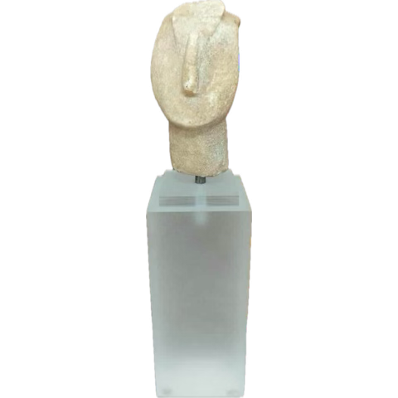
- Μαρμάρινη κεφαλή Κυκλαδικού ειδωλίου. Ανήκει στον σπανιότερο τύπο του συμπλέγματος κατακόρυφης διάταξης. Στο μέσον του μετώπου διατηρούνται τα ίχνη των άκρων των ποδιών της μικρότερης μορφής η οποία πατούσε στην κεφαλή της μεγαλύτερης. Ύψος 5,14 εκ. Πρωτοκυκλαδική ΙΙ περίοδος (2500-2400 π.Χ.).

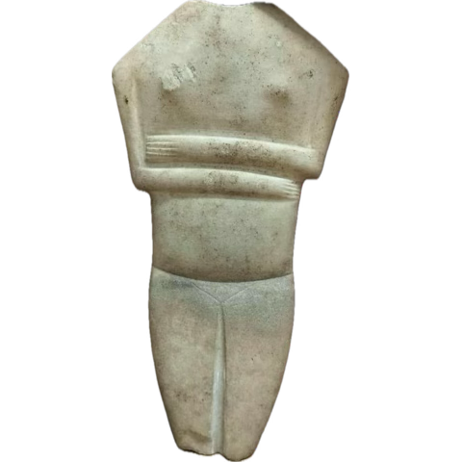
- Μαρμάρινο Κυκλαδικό ειδώλιο γυναικείας μορφής, τύπου Σπεδού/Δωκαθισμάτων. Ύψος 35,56 εκ. Πρωτοκυκλαδική ΙΙ περίοδος (2500-2400 π.Χ.).

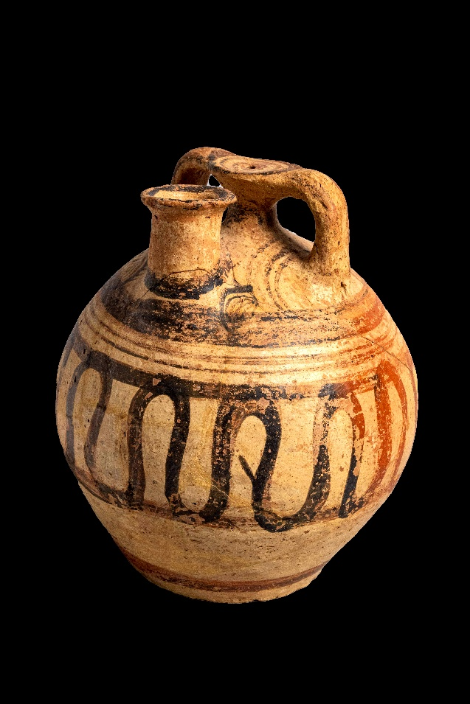
- Μινωικός ψευδόστομος αμφορέας. Ύψος 20,32 εκ. Υστερομινωική ΙΙΙΒ περίοδος (1300-1100 π.Χ.).

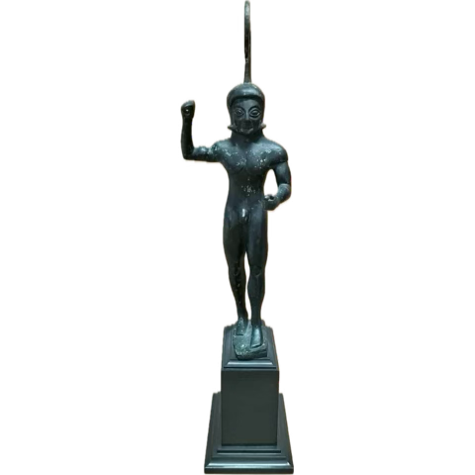
- Χάλκινο ειδώλιο οπλίτη. Ο νεαρός άνδρας παριστάνεται γυμνός. Φέρει στην κεφαλή κράνος με υψηλό λοφίο. Στο δεξί χέρι κρατούσε δόρυ και στο λυγισμένο αριστερό ασπίδα. Έργο λακωνικού εργαστηρίου. Ύψος 20,32 εκ. 600-550 π.Χ.

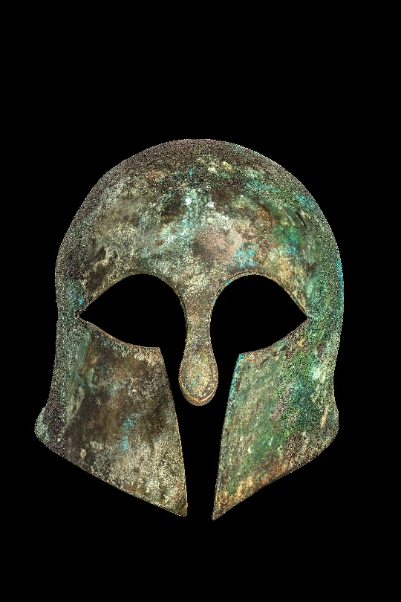
- Χάλκινο κορινθιακό κράνος. Ύψος 22,86 εκ. Γύρω στα 550 π.Χ.

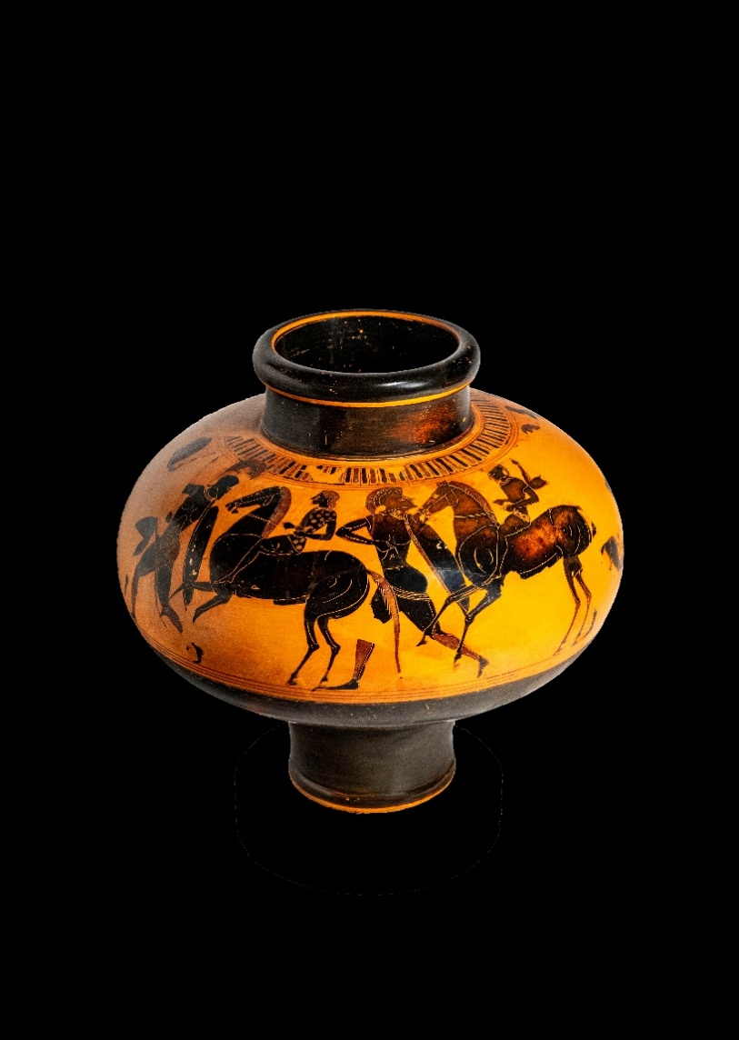
- Αττικός μελανόμορφος ψυκτήρας (αγγείο που χρησιμοποιούταν για την ψύξη του κρασιού) με παράσταση ιππέων και οπλιτών. Ύψος 25,4 εκ. Γύρω στα 550 π.Χ.

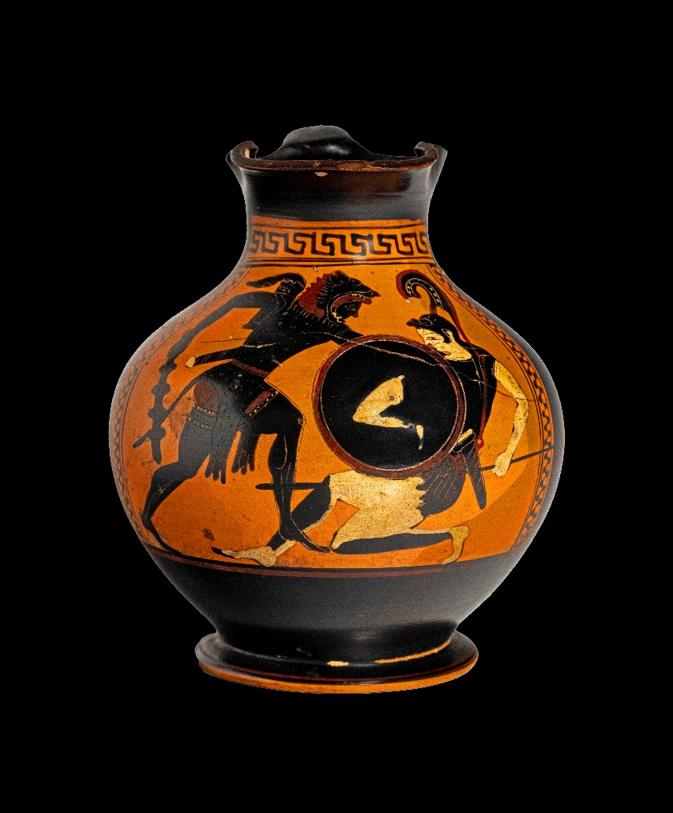
- Αττικός μελανόμορφος χους με σκηνή μάχης ανάμεσα στον Ηρακλή και σε Αμαζόνα. Ο Ηρακλής επιτίθεται με ρόπαλο. Η αμυνόμενη Αμαζόνα φέρει κορινθιακό κράνος με υψηλό λοφίο και κρατά δόρυ και ασπίδα με ανθρώπινο σκέλος ως επίσημα. Ύψος 15,15 εκ. 550-500 π.Χ.

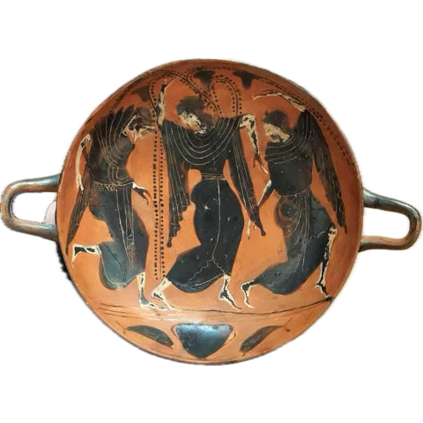
- Αττική μελανόμορφη κύλικα της «Κατηγορίας του αποτμήματος». Στο εσωτερικό του αγγείου απεικονίζεται Διονυσιακή σκηνή: τρεις Μαινάδες που χορεύουν. Στο απότμημα κρατήρας εκατέρωθεν ψαριών. Διάμετρος 17,65 εκ. Ύστερος 6ος αι. π.Χ.

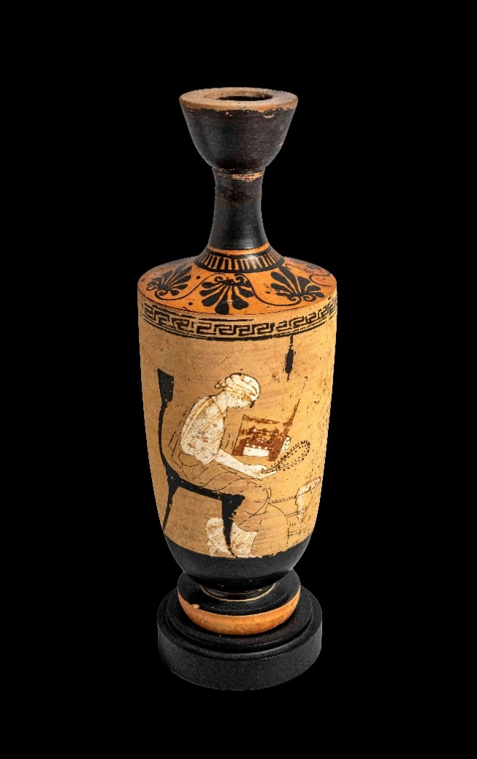
- Αττική λήκυθος. Παριστάνεται καθισμένη σε κλισμό γυναικεία μορφή που κρατά κάτοπτρο και πυξίδα για κοσμήματα. Αποδίδεται στον «Ζωγράφο των Αθηνών 1826». Ύψος 22,9 εκ. Γύρω στα 460 π.Χ.

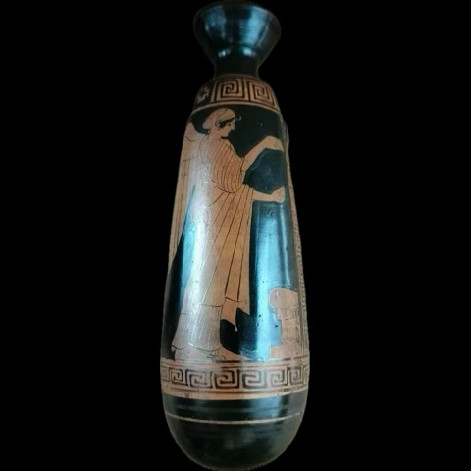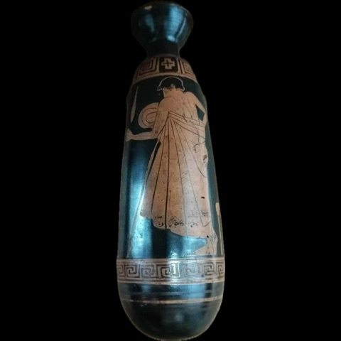
- Αττικό ερυθρόμορφο αλάβαστρο. Στη μία όψη απεικονίζεται φτερωτή Νίκη μπροστά σε βωμό και στην άλλη νεαρή ανδρική μορφή στηριζόμενη σε βακτηρία. Αποδίδεται στον Ζωγράφο του Αισχίνη. Ύψος 17,5 εκ. Γύρω στα 440 π.Χ.

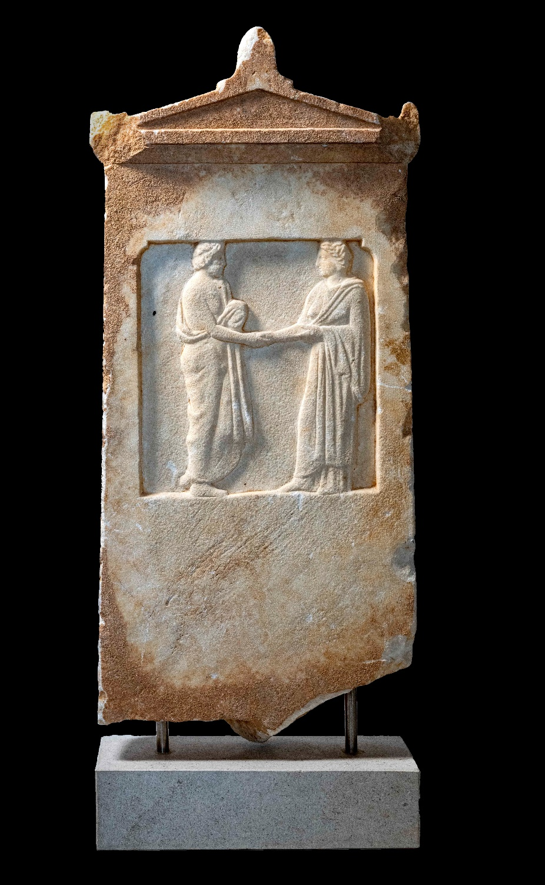
- Μαρμάρινη αττική επιτύμβια στήλη με αετωματική επίστεψη. Φέρει ανάγλυφη παράσταση σε ορθογώνιο διάχωρο. Απεικονίζεται σκηνή δεξίωσης ανάμεσα σε ανδρική και γυναικεία μορφή. Ύψος 90,2 εκ. Αρχές 4ου αι. π.Χ.

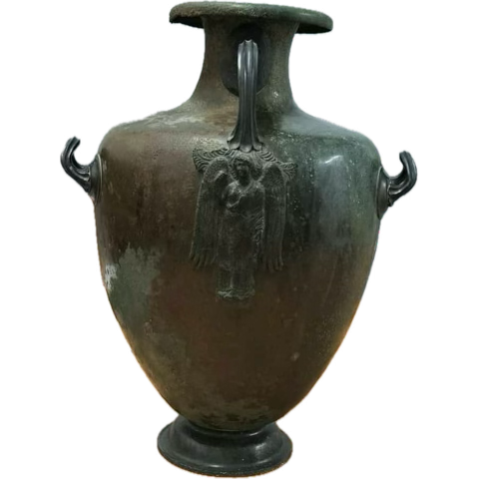
- Χάλκινη τεφροδόχος υδρία. Στην κάτω πρόσφυση της κάθετης λαβής σφυρήλατη παράσταση της Νίκης προς τα αριστερά με ανοιχτές τις μακριές φτερούγες. Ύψος 48,26 εκ. Γύρω στα 350 π.Χ.

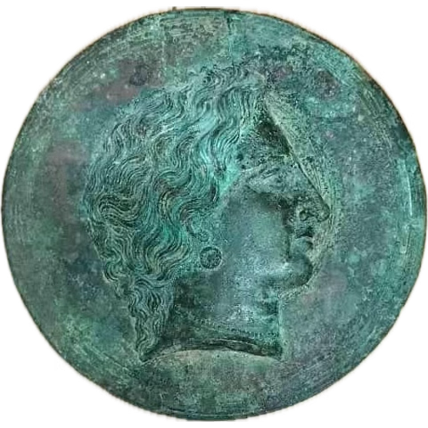
- Χάλκινος δίσκος κατόπτρου. Φέρει στο κάλυμμα ανάγλυφη διακόσμηση γυναικείας κεφαλής σε κατατομή. Διάμετρος 15,20 εκ. Γύρω στα 270-260 π.Χ.

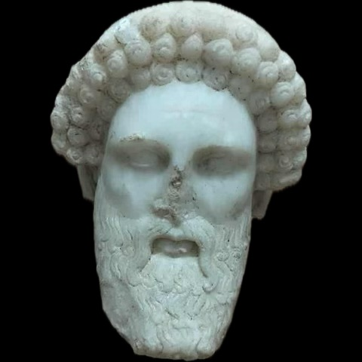
- Μαρμάρινη γενειοφόρος κεφαλή Ερμή του τύπου του Ερμή Προπύλαιου. Ύψος 12,7 εκ. 2ος-1ος αι. π.Χ.

